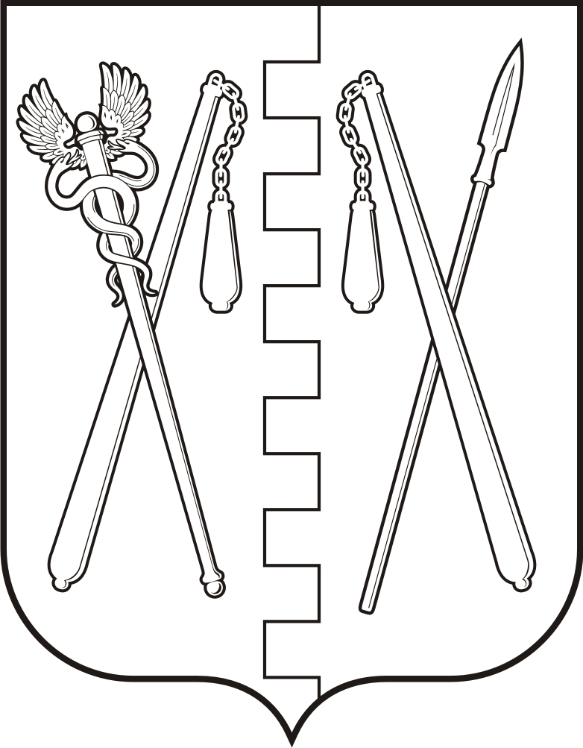
КУРГАНСКАЯ ОБЛАСТЬ
ПОЛОВИНСКИЙ МУНИЦИПАЛЬНЫЙ ОКРУГ КУРГАНСКОЙ ОБЛАСТИ
АДМИНИСТРАЦИЯ ПОЛОВИНСКОГО МУНИЦИПАЛЬНОГО ОКРУГА КУРГАНСКОЙ ОБЛАСТИ

ПОСТАНОВЛЕНИЕ
от | 27.04.2024 |  | № 438
с. Половинное

О внесении изменений в постановление
Администрации Половинского
муниципального округа Курганской
области от 26.01.2022г. № 39 «Об утверждении
муниципальной программы Половинского
района «Старшее поколение на 2022-2024годы»

В соответствии с Бюджетным кодексом Российской Федерации, Федеральным законом от 6 октября 2003 года № 131-ФЗ «Об общих принципах организации местного самоуправления в Российской Федерации», постановлением Администрации Половинского муниципального округа Курганской области от 07.11.2022 года № 286 «О муниципальных программах Половинского муниципального округа Курганской области», решением Думы Половинского муниципального округа Курганской области от 28.12.2023 года № 218 «О бюджете муниципального округа Курганской области на 2024 год и плановый период 2025- 2026 годов», Уставом Половинского муниципального округа Курганской области, Администрация Половинского муниципального округа Курганской области
ПОСТАНОВЛЯЕТ:
1. Внести в постановление Администрации Половинского муниципального округа Курганской области от 26.01.2022г. № 39 «Об утверждении муниципальной программы Половинского района «Старшее поколение на 2022-2024 годы» следующие изменения:
1) абзац 8 раздела I приложения к постановлению изложить в следующей редакции:
«
Объемы бюджетных ассигнований | Общий объем финансовых средств для реализации Программы составляет 645 000 рублей, в том числе по годам:  - 2022 год – 185 000 рублей,  - 2023 год – 80 000 рублей,  - 2024 год – 380 000рублей.
»;
2) приложение к муниципальной программе изложить в редакции, согласно приложению 1 к настоящему постановлению.
2. Признать утратившим силу постановление Администрации Половинского муниципального округа Курганской области от 27.10.2022г. № 259 «О внесении изменений в постановление Администрации Половинского района от 26.01.2022г. № 39 «Об утверждении муниципальной программы Половинского района «Старшее поколение 2022-2024 годы».
3. Обнародовать настоящее постановление в местах, установленных Уставом Половинского муниципального округа Курганской области, опубликовать в общественно-политической газете Половинского района «Вестник района», разместить на официальном сайте Администрации Половинского муниципального округа Курганской области в информационно – телекоммуникационной сети «Интернет».
4. Контроль за выполнением настоящего постановления возложить на заместителя Главы Половинского муниципального округа Курганской области по социальной политике.

Глава Половинского муниципального округа
Курганской области В.В. Меньщиков

Проект подготовил:

Заместитель Главы Половинского муниципального округа Курганской области по социальной политике | М.А. Огурцова

Согласовано:

Заместитель Главы Половинского муниципального округа Курганской области по экономике | О.П. Бухтоярова
Заместитель Главы Половинского муниципального округа Курганской области по финансам – руководитель финансового отдела Администрации Половинского муниципального округа Курганской области | Е.В. Леонидов
Руководитель отдела по управлению  муниципальным имуществом, экономике и закупкам  Администрации Половинского муниципального  округа Курганской области | В.В. Микова
Главный юрисконсульт отдела правовой и организационно - контрольной работы Администрации Половинского муниципального округа Курганской области | М.Б. Лубянова

Приложение 1
к постановлению
Администрации Половинского муниципального округа Курганской области от №
«О внесении изменений в постановление Администрации Половинского района от 26.01.2022 г. № 39 «Об утверждении муниципальной программы Половинского района «Старшее поколение на 2022-2024 годы»

ПЕРЕЧЕНЬ
мероприятий Муниципальной программы Половинского муниципального округа Курганской области
«Старшее поколение на 2022-2024 годы» и ресурсном обеспечении программных мероприятий

№ | Наименование  мероприятий | Исполнители | Срок  исполнения | Источник финансирования | Финансирование (рубли) по годам
 |  |  |  |  | Всего |  | 2022 |  | 2023 |  |  | 2024
1. Организационное и нормативно-правовое обеспечение выполнения Программы
1.1. | Организация работы районного Совета ветеранов | Администрация Половинского муниципального округа курганской области | ежегодно (2022-2024  годы) | Без  финансирования |  |  | - |  | - |  | -
2. Укрепление здоровья, совершенствование социальной защиты и социального обслуживания граждан пожилого возраста
2.1. | Функционирование общественных приемных при Советах ветеранов в населенных пунктах Половинского муниципального округа курганской области | Администрация Половинского муниципального округа курганской области | ежегодно (2022-2024  годы) | Без  финансирования |  |  | - |  | - |  | -
2.2. | Проведение мониторинга социально-экономического положения граждан пожилого возраста, участников и инвалидов ВОВ | ГБУ «Центр социального обслуживания №9» (по согласованию), районная общественная организация «Районный совет ветеранов войны и труда Половинского района» | ежегодно (2022-2024  годы) | Без  финансирования |  |  | - |  | - |  | -
2.3. | Проведение социального патронажа граждан пожилого возраста | ГБУ «Центр социального обслуживания №9» (по согласованию) | ежегодно (2022-2024  годы) | Без  финансирования |  |  | - |  | - |  | -
2.4. | Обеспечение мерами социальной поддержки ветеранов труда, тружеников тыла, реабилитированных лиц и лиц, признанных пострадавшими от политических репрессий | «Управление социальной защиты населения № 8» (по согласованию) | ежегодно (2022-2024  годы) |  | Финансирование из средств областного бюджета (по согласованию)
2.5. | Оказание медицинской помощи гражданам пожилого возраста | Государственное бюджетное учреждение «Половинская Центральная районная больница» (по согласованию) | ежегодно (2022-2024  годы) | Без  финансирования
2.6. | Обеспечение граждан пожилого возраста и инвалидов техническими средствами реабилитации | ГБУ «Центр социального обслуживания №9» (по согласованию) | ежегодно (2022-2024  годы) |  | Финансирование из средств областного бюджета (по согласованию)
2.7. | Обеспечение выплат гражданам пожилого возраста в связи с присвоением им звания «Почетный гражданин Половинского района» | Администрация Половинского муниципального округа курганской области | ежегодно (2022-2024  годы) | Бюджет Половинского муниципального округа курганской области | 10 000 |  | 5 000 |  | 5 000 |  | 0
2.8. | Обеспечение деятельности социальной службы по обслуживанию граждан пожилого возраста, проживающих в сельской местности | ГБУ «Центр социального обслуживания №9» (по согласованию) | ежегодно (2022-2024  годы) |  | Финансирование из средств областного бюджета (по согласованию)
 | Итого по разделу: |  |  |  | 10 000 | 5 000 |  | 5 000 |  | 0
3. Совершенствование коммуникационных связей и развитие интеллектуального потенциала граждан пожилого возраста
3.1. | Проведение информационных дней в муниципальных образованиях Половинского муниципального округа курганской области по вопросам предоставления мер социальной защиты и социального обслуживания граждан пожилого возраста | Администрация Половинского муниципального округа курганской области,  ГБУ «Центр социального обслуживания №9» (по согласованию),  Государственного казенного учреждения «Управление социальной защиты населения № 8» (по согласованию) | ежегодно (2022-2024  годы) | Без финансирования
3.2. | Функционирование отрядов «Милосердие» для оказания помощи гражданам пожилого возраста | Администрация Половинского муниципального округа курганской области,  Государственное казенное учреждение «Центр занятости населения» (по согласованию),  ГБУ «Центр социального обслуживания №9» (по согласованию) | ежегодно (2022-2024  годы) | Областной бюджет (по согласованию), бюджет Половинского муниципального округа курганской области | Финансирование за счет муниципальной программы Половинского района «Содействие занятости несовершеннолетних граждан в возрасте от 14 до 18 лет в свободное от учебы время» на 2022 год
4. Организация свободного времени и культурного досуга граждан пожилого возраста
4.1. | Организация культурно – досугового обслуживания граждан пожилого возраста:  - работа клубов;  - праздничные мероприятия;  - спортивные праздники и соревнования. | Администрация Половинского муниципального округа Курганской области, районный Совет ветеранов войны и труда, Вооруженных сил и правоохранительных органов (по согласованию) | ежегодно (2022-2024  годы) | Без финансирования | - |  | - |  | - |  | -
4.2. | Предоставление гражданам пожилого возраста права бесплатного посещения музеев в Половинском муниципальном округе курганской области | Администрация Половинского муниципального округа курганской области, МБУ «Половинский ЦКБО» | ежегодно (2022-2024  годы) | Без финансирования | - |  | - |  | - |  | -
4.3. | Предоставление на безвозмездной основе ветеранским организациям спортивных объектов для занятий физической культурой и спортом | Администрация Половинского муниципального округа курганской области | ежегодно (2022-2024  годы) | Без финансирования | - |  | - |  | - |  | -
4.4. | Проведение ежегодного районного Пленума ветеранов | Администрация Половинского муниципального округа Курганской области, районный Совет ветеранов войны и труда, Вооруженных сил и правоохранительных органов (по согласованию) | ежегодно (2022-2024  годы) | Бюджет Половинского муниципального округа Курганской области | 20 000 |  | 0 |  | 10 000 |  | 10 000
4.5. | Празднование Дня Победы в ВОВ 1941-1945г.г.  - чествование ветеранов ВОв;  - торжественное мероприятие, посвященное Победе в Великой Отечественной войне 1941-1945 гг., венки к обелискам | Администрация Половинского муниципального округа Курганской области, районный Совет ветеранов войны и труда, Вооруженных сил и правоохранительных органов (по согласованию) | ежегодно (2022-2024  годы) | Бюджет Половинского муниципального округа Курганской области | 148 183 |  | 50 000 |  | 35 000 |  | 63 183
4.6. | Празднование Дня образования Половинского района (11 марта) | Администрация Половинского муниципального округа Курганской области,  МБУ «Половинский ЦКБО» | ежегодно (2022-2024  годы) | Бюджет Половинского муниципального округа Курганской области | 326 817 |  | 30 000 |  | 30 000 |  | 266 817
4.7. | Патриотическое мероприятие муниципального уровня (митинги, акции идр.) | Администрация Половинского муниципального округа Курганской области, районный Совет ветеранов войны и труда, Вооруженных сил и правоохранительных органов (по согласованию) | Администрация Половинского муниципального округа Курганской области, районный Совет ветеранов войны и труда, Вооруженных сил и правоохранительных органов (по согласованию) | Бюджет Половинского муниципального округа Курганской области | 40 000 |  | - |  | - |  | 40 000
 | Итого по разделу: |  |  |  | 535 000 |  | 80 000 |  | 75 000 |  | 380 000
5. Информационное сопровождение Программы
5.1. | Взаимодействие со средствами массовой информации по проведению разъяснительной работы по вопросам социальной защиты граждан пожилого возраста | Администрация Половинского муниципального округа Курганской области,  Государственное ГБУ «Центр социального обслуживания №9» (по согласованию),  Государственного казенного учреждения «Управление социальной защиты населения № 8» (по согласованию) | ежегодно (2022-2024  годы) | Без финансирования | - |  | - |  | - |  | -
5.2. | Разработка брендбука Половинского района | Администрация Половинского муниципального округа Курганской области | 2022 год | Бюджет Половинского муниципального округа Курганской области | 100 000 |  | 100 000
 | Итого по разделу: |  |  |  | 100 000 |  | 100 000
 | Итого по программе |  |  |  | 645 000 |  | 185 000 |  | 80 000 |  | 380 000

Управляющий делами – руководитель аппарата
Администрации Половинского муниципального округа
Курганской области С.Ю. Тягунова

